Улица полна неожиданностей
Любимое место игр детей – это, естественно, улица. Большинство людей незнакомо друг с другом. Среди незнакомых людей, несомненно, есть достойные, справедливые и добрые люди, которые всегда могут прийти на помощь. Но есть и злоумышленники, встреча с которыми опасна.
Поэтому необходимо знать и соблюдать несколько простых правил.

Нельзя:

Лазать по заборам, деревьям
Идти гулять, не поставив в известность взрослых
Далеко отходить от своего дома и двора

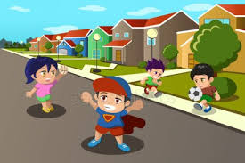
Трогать руками бездомных кошек, собак
Идти со старшими, которые хотят втянуть тебя в опасные игры
Играть возле заброшенных домов, строек, сараев, в подвалах, на чердаках
Входить в лифт с незнакомым человеком, брать от посторонних людей подарки, угощения
Подбирать на улице шприцы, бутылочки из-под лекарств

Будьте бдительными!

